Утренник для начальных классов, посвящённый
Дню Победы.
Составила учитель начальных Сидоренко Тамара Михайловна.
Утренник проводится с использованием ИТК.
Оформление зала:
на сцене – плакат ордена Победы,стенгазеты ко дню Победы, плакат «Никто не забыт, и ничто не забыто», даты 1941 – 1945 гг., в вазах цветы.,рисунки детей,.сочинения. Звучит мелодия песни «День Победы» (музыка Д.Тухманова, слова В.Харитонова).
В зал приглашаются ветераны Великой Отечественной войны, им дарят цветы и приглашают на почётные места,родители
(Презентация) Слайд 1 (Тихо звучит музыка)
1 .Салют и слава годовщине
Навеки памятного дня.
Салют победе, что в Берлине
Огнём попрала мощь огня.
2.Салют её большим и малым
Творцам, что шли путём одним,
Её бойцам и генералам,
Героям, павшим и живым!
3.Славной победе нашего народа в Великой Отечественной войне посвящается наш праздник.

Ведущий 1
В шестьдесят пятый раз празднует наша страна День Победы. И сегодня, так же как и 65 лет назад, в далёком уже сорок пятом, этот праздник остаётся радостным и трагическим. Несмотря на давность, память о войне не утихает, боль утраты не забывается, и всё так же счастьем, восхищением, гордостью и благодарностью переполняются наши сердца. Никогда не забудем мы тех людей, которые отстояли Победу, совершали героические подвиги во имя будущего, во имя нас с вами.
Слайд 2
Под звуки песни(минус) «День Победы» (музыка Д. Тухманова, слова В.Харитонова) дети колонной входят на сцену, держа каждый в правой руке воздушные шарики (белый, синий, красный). Обогнув зал змейкой, они становятся по обе стороны сцены.
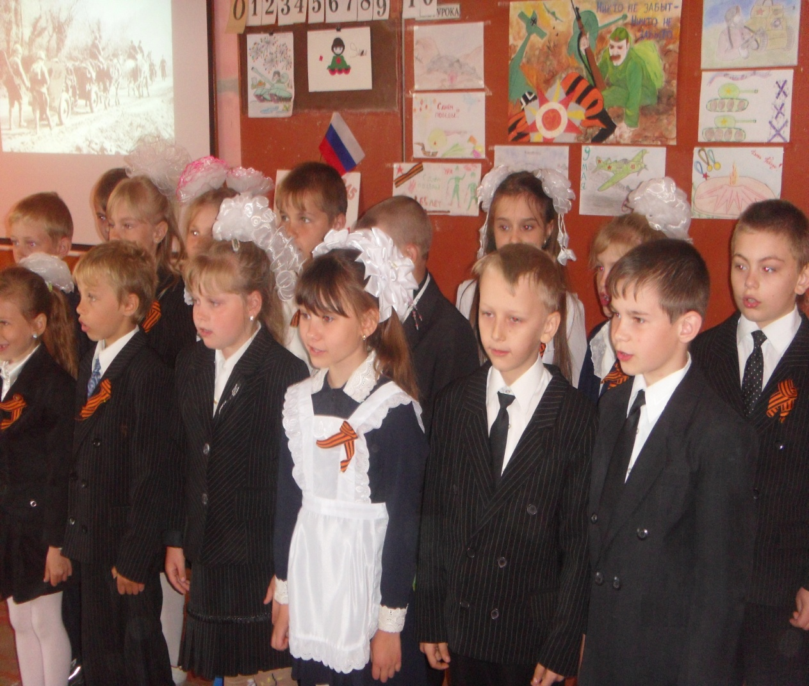
Исполняется произвольное упражнение-
танец с жёлтыми шарфиками.
Ведущий 2
Дорогие ребята! Уважаемые гости! Сегодня мы мысленно вернёмся в прошлое нашей Родины, в год 1941. Летний воскресный мирный день. 22 июня.… И вдруг из репродуктора донеслась страшная весть.
Слайд 3 (голос Левитана о начале войны)
4. Тот самый длинный день в году
С его безоблачной погодой
Нам выдал общую беду
На всех, на все четыре года.
5.Она такой вдавила след
И стольких наземь положила,
Что двадцать лет и тридцать лет
Живым не верится, что живы.
Ведущий 3.
Без объявления войны фашистские войска напали на нашу Родину. Началась Великая Отечественная война. Над страной нависла угроза потери независимости и свободы. Предрассветную тишину разорвали залпы десятков тысяч орудий. Фашистские самолёты и танки ринулись на восток. Вслед за ними шли миллионы вымуштрованных убийц. Мирный труд людей оборвала война.
Слайд 4,5,6
6.Всё кончилось разом – прошла непогода
По нашему краю родному,
Враги налетели – людей полонили
И руки и ноги скрутили.
Отцовскую хату сровняли с землёю,
И небо они закоптили.
7 . В нашу дверь постучался прикладом
Не прошенный гость,
Над страною дыханье грозы пронеслось.
Слушай, Родина! В грозные годы войны
Присягают на верность
Твои боевые сыны.

Слайд 7
8 . На грозную битву вставайте,
Защитники русской земли!
Прощайте, прощайте, прощайте!
Пожары пылают вдали…
9.В суровых боях защищайте
Столицу родную свою!
Прощайте, прощайте, прощайте,
Желаем удачи в бою!

Звучит фонограмма песни «Священная война» (слова В.Лебедева-Кумача, музыка А.В.Александрова).

Слайд 8,9,10

Ведущий 4
Уходили на священную войну наши деды, уходили мальчишки и девчонки сороковых годов. Защищать свободу и независимость Родины на фронт ушли из нашего села Екатериновки более 500 человек. Половина из них сложили свои головы на полях сражений.
Дети исполняют песню «Эх, дороги» (музыка А.Новикова, слова Л.Ошанина).

Слайд 11
10. От бескрайней равнины сибирской
До полесских лесов и болот
Поднимался народ богатырский,
Наш великий советский народ.
11 .Выходил он свободный и правый,
Отвечая войной на войну,
Постоять за родную державу,
За могучую нашу страну.
Слайд 12
Ведущая 5
Бесстрашно сражались наши солдаты, терпели изнуряющую летнюю жару, зимние холода и метели, осеннюю слякоть и дожди. Вперёд, только вперёд, к Победе! Ведь они защищали свой дом, своих матерей и сестёр, любимых и дорогих. Весь народ верил в их смелость и храбрость, в их непоколебимое мужество. В каждом доме мечтали о том, чтобы вражеская пуля пролетела мимо солдата и вернулся он домой живой и невредимый с орденами на груди.

Слайд 13

12. Выходила Катюша на высокий берег реки, смотрела далеко-далеко вдаль и пела свою любимую песню.
Дети исполняют песню «Катюша» (слова М. Исаковского, музыка М. Блантера)
Слайд 14
Ведущий 6
Война шла и на море, и в воздухе, и на суше. Земля горела под ногами лютого врага. Воевали не только регулярные войска, но весь народ, внося свою лепту в дело Победы. В тылу немецких оккупантов было создано множество партизанских отрядов.
Слайд 15
Дети исполняют песню «Смуглянка» (сл. Я. З. Шведова и муз. А. Г. Новикова.)

Слайд 16,17

Ведущая 7
Но на фронте сражались не только мужчины. Какими смелыми и отважными были медсестры! Им приходилось выносить раненых прямо с поля боя под грохот взрывов, свист пуль над головой. Они знали, как солдату нужна их помощь, и снова и снова спасали их, повторяя свой беспримерный подвиг.
Проводится аттракцион « Помоги раненному». На стуле висит белый детский халат и белая шапочка с красным крестом впереди. На некотором расстоянии от него стоит другой стул, на нём лежит повязка, рядом сидит «раненый» боец. В аттракционе могут одновременно участвовать две девочки . Повязка изготовлена из тонкого поролона, обшитого простой белой тканью, и крепится тремя «липучками».
Медсестра, надев халат и шапочку, бежит по минному полю до «раненного», одевает ему на ногу «повязку» и, положив одну его руку себе на плечо, доводит «солдата» до госпиталя. Раненый боец прыгает на одной ноге («больная нога» поджата).
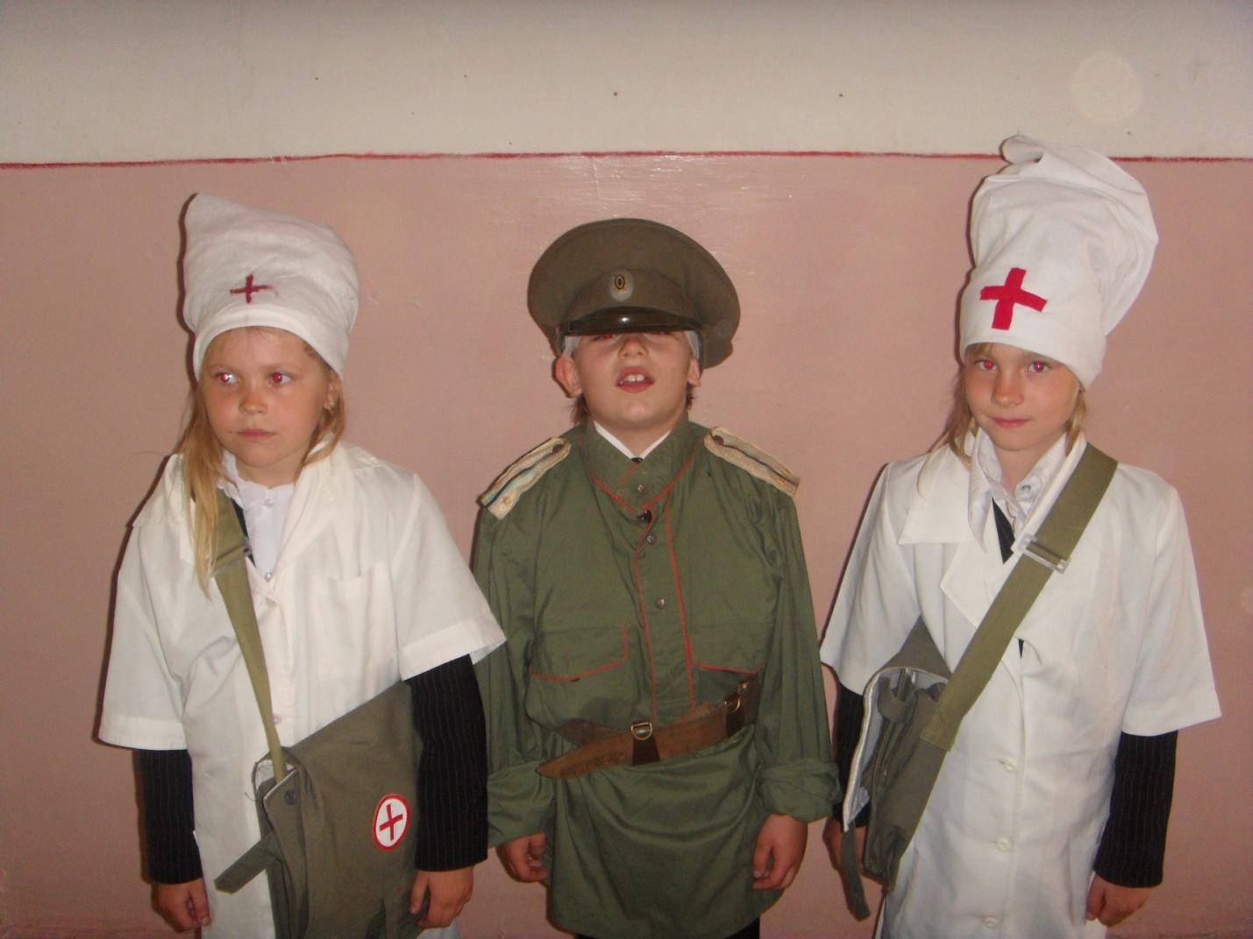
Слайд 18

Ведущий 8.
Благодаря самоотверженности и беззаветной любви к Родине советских людей, фашистские орды удалось остановить под Москвой. Такой же важной, переломной была битва под Сталинградом. После них войска пошли с востока на запад.
Но враг ещё силён. И много погибших наших людей: воинов и мирных жителей. Многие потеряли своих родных, близких, друзей.
13.Какие быть там могут разговоры
Что все страдали –
Воевали все…
Он мёрз в окопах, он влезал на горы,
Он ртом сожжённым припадал к росе.
14.Недоедая – и в снегу по пояс,
Недосыпая – и по грудь в воде,
Минуты за себя не беспокоясь,
Высокой он доверился звезде.
15.И вышел с боем не к одной границе,
Густую на земле развеял тьму.
Что может с правдой этою сравниться!
Он спас тебя…. Так поклонись ему!
Слайд 19,20 (Звучит песня «Он не вернулся из боя» (В.Высоцкий)
Слайд 21
16.Солдату я слагаю оду,
Был ратный путь его тяжёл,
Он всё прошёл: огонь и воду,
И трубы медные прошёл.
17.Шагал по вражескому следу
До завершающего дня
И прочно выковал Победу
Из грома, стали и огня.
18.И, полная творящей силы,
Вся в блеске солнца, не в дыму,
Стоит спасённая Россия,
Как вечный памятник ему.
Слайд 22
19.И вот уже у стен рейхстага
Ожесточённый бой кипит,
Советских воинов отвага
В последней схватке победит.
Слайд 23
20.И над фашистскою столицей,
Пронзая синеву насквозь,
Как вестник славы, вольной птицей
Победы знамя вознеслось.
Ведущий 9
В освобождении Европы принимали участие многие екатериновцы: Василий Аверьянович Иванов –учитель нашей школы, Иван Иванович Ткачёв, Кравцов Иван Яковлевич, Штода Александр КузЬмич, Галушко Михаил Валентинович.
Слайд 24
Ведущий 10
Высокими наградами оценила Родина ратный труд наших земляков. Многие из них награждены Орденами и медалями, 16 человек награждены за взятие Берлина. Один из наших односельчан Кононенко Пётр Евдокимович был участником Парада Победы.
21 . Победа! Какое крылатое слово!
Оно, как огонь зажигает сердца,
Оно трепетать заставляет любого,
Оно поднимает на подвиг бойца.
Слайд 25
22. Но не все дожили до этого радостного дня.
Всем павшим на этой страшной войне посвящается:
23. Помните!
Через века,
Через года, -
Помните!
О тех,
Кто уже не придёт никогда, -
Помните!

24.Не плачьте!
В горле сдержите стоны.
Памяти
Павших
Будьте
Достойны!
Вечно достойны!
25. Хлебом и песней,
Мечтой и стихами,
Жизнью просторной,
Каждой секундой,
Каждым дыханьем
Будьте достойны!
26. Покуда сердца стучаться, -
Помните!
Какою ценой завоёвано счастье, -
Пожалуйста, помните!
Песню свою отправляя в полёт, -
Помните!
О тех, кто уже никогда не споёт, -
Помните!
27. Детям своим расскажите о них,
Чтоб запомнили!
Детям детей расскажите о них,
Чтобы тоже запомнили!
Во все времена бессмертной земли
Помните!
К мерцающим звёздам ведя корабли, -
О погибших помните!
Заклинаю, -
Помните!
Слайд 26
Звучит «Минута молчания.»
Ведущий 11.
Очень немногие вернулись с войны целыми и невредимыми. Большинство с разной степенью ранения, но всё-таки вернулись! Их ждали близкие, родные, друзья, встречали как настоящих героев, спасших Родину от рабства.
Слайд 27
28 .Победой кончилась война,
Те годы позади.
Горят медали, ордена
У многих на груди.
Слайд 28
29.Кто носит орден боевой
За подвиги в бою.
А кто – за подвиг трудовой
В своём родном краю.
30.Ещё тогда нас не было на свете,
Когда с победой вы домой пришли,
Солдаты Мая, слава вам навеки,
От всей земли, от всей земли!
Ведущий 12
С каждым годом всё меньше остаётся в живых тех, кто сражался за нашу Родину.
31. Благодарим, солдаты, вас
За жизнь,
За детство,
За весну,
За тишину,
За мирный дом,
За мир, в котором мы живём.
Все: Благодарим, благодарим, благодарим!
Слайд 29
32.Пусть не будет войны никогда,
Не коснётся нас больше беда.
В день 9 Мая звонко трубы поют,
Пусть звенит, не смолкая,
в честь Победы салют.
Слайд 30
Литература: Р. И. Рождественский, «Реквием».
Сергей Михалков. « Победой кончилась война».
М. Владимов «Еще тогда нас не было на свете».
А. Плотников «Ода солдату» и др.
Материалы школьного музея.

